电感镇流器与电子镇流器测试比较报告
1,(1)电感式镇流器输入测试报告（36W PHILIPS 灯管）
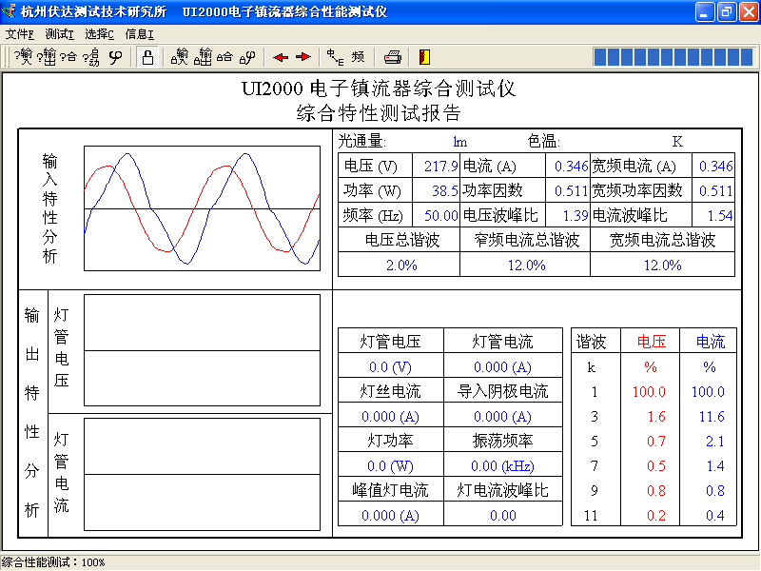
(2)电感式镇流器输出测试报告（36W PHILIPS 灯管）
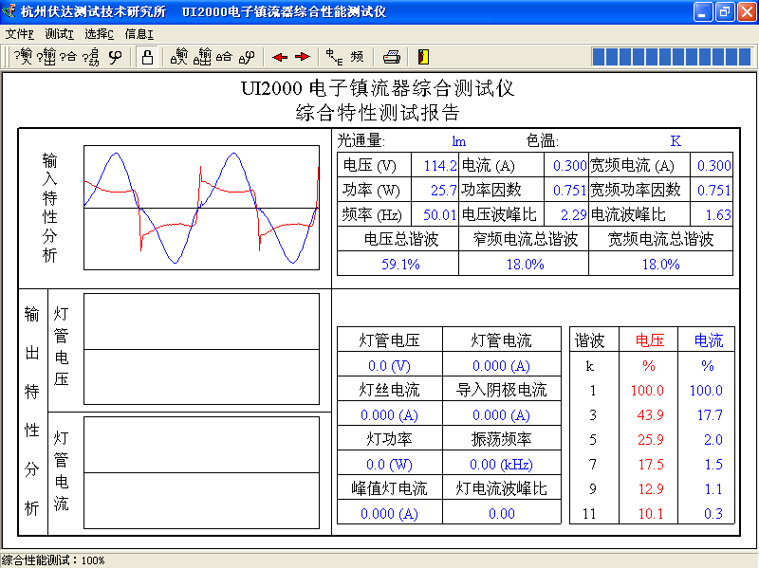
2.无功率因数校正电子镇流器输入输出测试报告（36W PHILIPS 灯管）
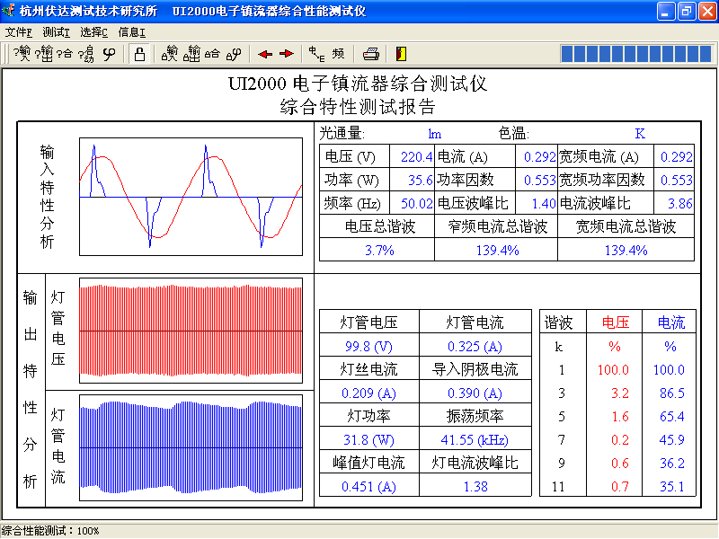

3无源功率因数校正的电子镇流器)输入输出特性测试报告（36W PHILIPS 灯管）
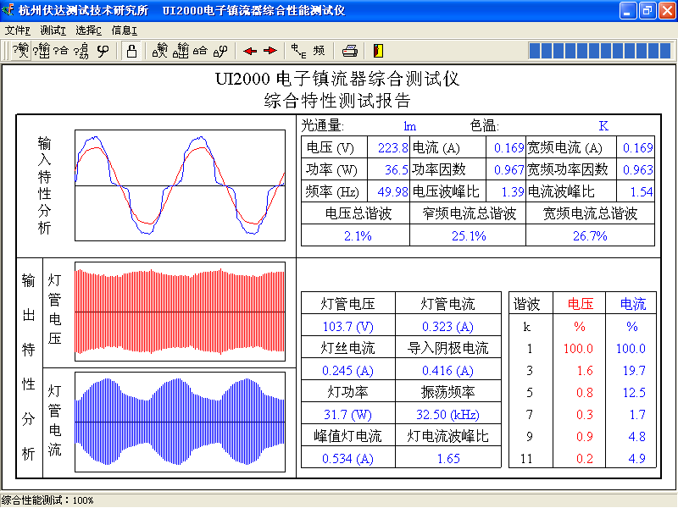
4.有源功率因数校正自带预热电子式镇流器测试报告（36W PHILIPS 灯管）
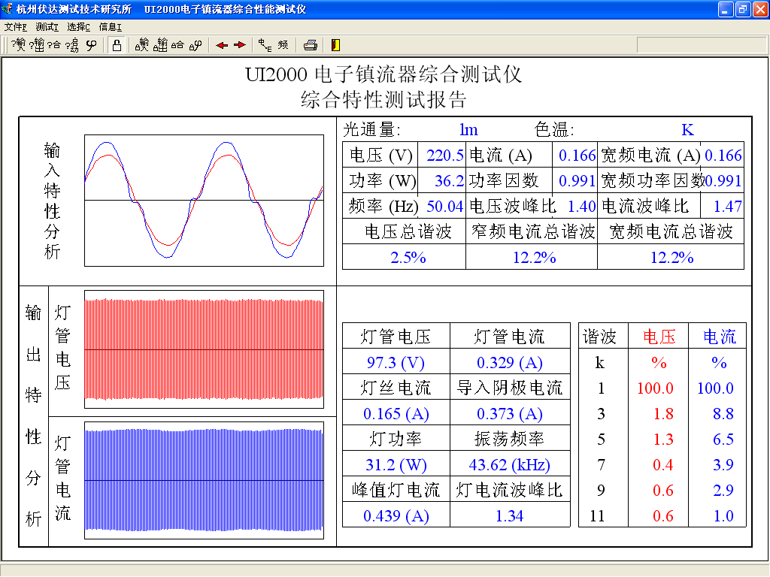
电子式镇流器预热测试报告
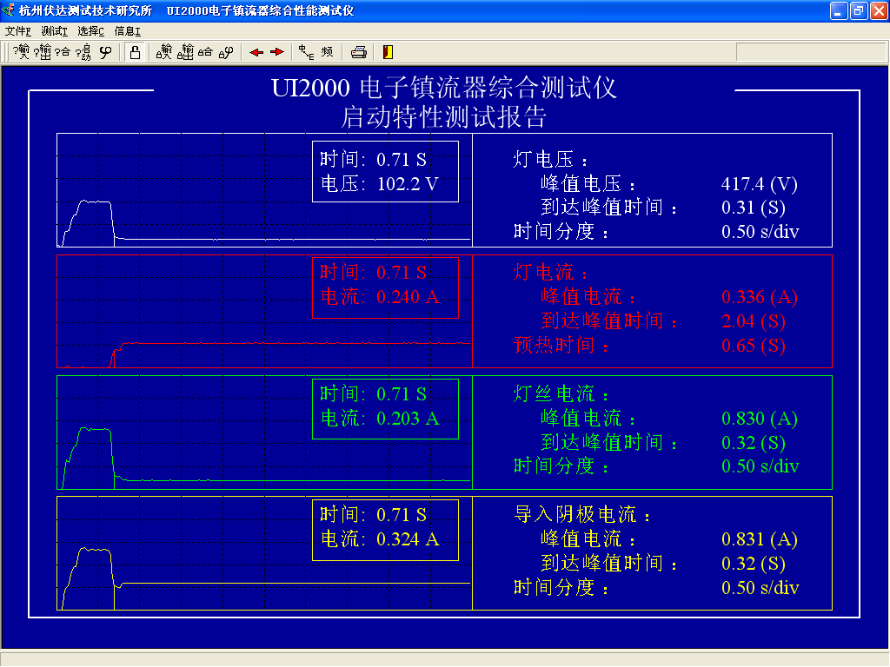
T8 36W 电感式镇流器与电子式镇流器比较报告表
灯管: 36W/T8 飞利浦

 | 镇流器分类 |  |  |  | 备注
基本特性 | 电感式 | 电子式
基本特性 | 电感式 | 简洁形 | 无源功率因数校正 | 有源功率因数校正
工作电压(V) | 220 | 220 | 220 | 220
工作电流(mA) | 346 | 292 | 169 | 166 | 电感式的工作电流最大,耗电最大
总功率(W) | 75.39 | 64.35 | 37.8 | 36.6 | 电感式耗电最大,所耗电转为电感的热能
输入功率(W) | 38.5 | 35.6 | 36.5 | 36.2 | 电感输入功率最大,表示耗电最大
输出功率(W) | 25.7 | 31.8 | 31.6 | 31.2 | 电感输出功率最低,表示光电转换率最低
工作频率(Hz) | 50 | 41.55K | 32.5K | 43.62K | 工作频率高,无频闪,起到护眼作用,同时提高光效
预热功能 | 无 | 有 | 有 | 有 | 有预热功能可以极大地延长灯管地工作寿命,使灯管长期使用而无黑头现象
功率因数 | 0.5 | 0.5 | ≥0.95 | ≥0.98 | 高功率因数表示对电能地利用率高,同时减少对电网地污染
电流谐波 | ≤20% | ≤150% | ≤30% | ≤10% | 电流谐波低,减少对大电网地污染,减轻电网负荷
光效率Lm/W | 40 | 56 | 60 | 60 | 电子式发光效率最高,即相同的灯管,电子式的最亮

您好,以上就是我公司为您提供的三种电子式镇流器的综合性能测试表,以及和电感式镇流器的区别对照表.我们主要生产照明驱动芯片,如果您有需要电子式镇流器方案,我们可以免费提供高中低三个价位的电子式镇流器方案和样品,而简洁式电子镇流器与电感式镇流器几乎同等价位.目前市场上矽钢片的成本越来越来高,向电子式镇流器发展是一个必然的趋势,我们愿意为您打开电子式镇流器市场的发展而作出贡献.携手双赢,共创未来!

昶龙光电国际有限公司(上海总部)
地址:上海市浦东新区东方路8号良丰大厦5A
电话: 021-58822718*26
手机:13636644082
联系人:甚东升

